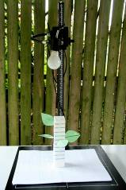
第1組的各位夥伴，大家好:
植物園假日導覽4月份主題---太陽能澱粉工廠—植物的葉

今天是靠恩典的日子，許多的志工老師都碰巧有別的活動，所以不是很能預期有多少老師會來值勤，但令人感恩的是其他各組的老師，紛紛前來支援，並且有二位天使來當半日志工，所有的桌子、道具都是他們搬好就定位的，使得大家輕省許多。當一切準備妥當後，我們這一群志工老師，個個走路有風，心中有火，是霹靂火嗎? 非也! 是一把熱情服務的火，熊熊的就給它燎原了下去。

場次 | 遊客人數 | 分隊 | 值勤老師 | 天氣
上午 | 75 | 3 | 煥光、淑華、丁老師、游老師、月聯、玉梅、姿琇、家蔚、福和、秋萍、柏圍、永芳、傅玲、淑君、南海、淑娥、雪花、美香老師及半日志工(弘倫、婉瑜)共20位 | 涼爽  舒服
下午 | 115 | 3 | 丁老師、旺旺、游老師、玉梅、梅蘭、姿琇、曉明、秋萍、淑娥、福和、永芳、維英、葛誠、美香老師共14位 | 涼爽  舒服

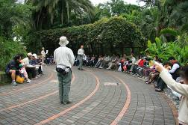
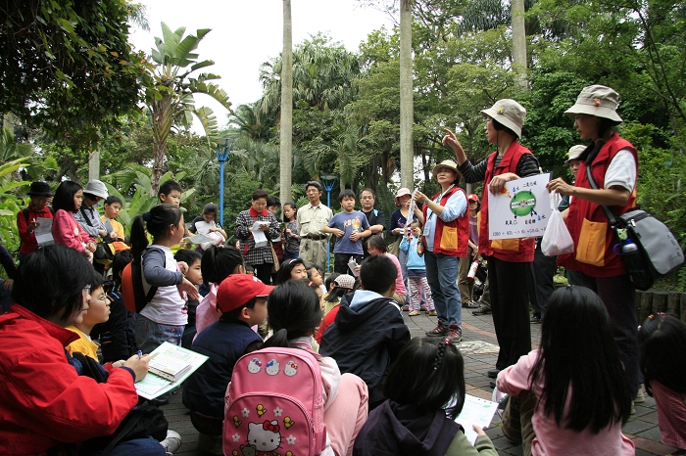
- 我們的遊客很像神龍，風馳電掣，總在最後一秒突然一群出現，早上問了誰今年四個月都有來參加導覽，並且能說出各月的主題，結果小朋友有九位，馬上就承諾結束前會送神秘禮物，看著大家期待的眼神，真高興有關子可賣。美香老師帶光合作用遊戲時，總會問”就這樣嗎?是這樣嗎?”，大家被問得心慌慌時，才會有人突然發現傅玲、旺旺老師頭上的太陽，和丁老師胸前的樹葉，趕快拉進來組成了葡萄糖家族。就像中華電信廣告般，網內網外一家親呢! 接著則分別由家蔚老師、玉梅老師來闡釋光合作用的運行機制。

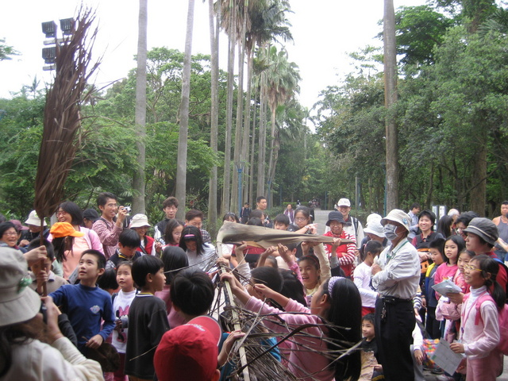
2.
今日設三站，遊客分三隊，早上相約10:30，下午相約15:30在布政使司衙門前大會師，葉子爭霸，風雲再起，看看誰是武林盟主。
3.
第一站 | 葉來葉神奇 | 上午 | 月聯、秋萍老師
第一站 | 葉來葉神奇 | 下午 | 秋萍老師
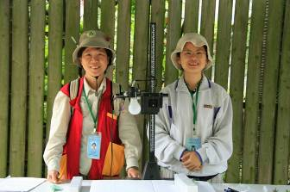
范義彬老師上課時一再的提醒， I hear and I forget , I see and I remember, I do and I understand。所以本站透過親手操作，來模擬葉子在莖上的排列。當小朋友們互相討論，並思考如何下手時，大人們也總忍不住的來參一腳，如此的來來回回修正，相信大家一定印象深刻。並且折服於大自然的神奇。
4 .
第二站 | 葉來葉趣味 | 上午 | 永芳、福和老師
第二站 | 葉來葉趣味 | 下午 | 永芳、梅蘭老師
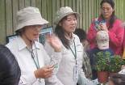
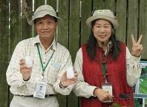
這一站，大家的興緻很高，逼不及待的想要一探究竟。聞聞看，聞出了五味雜陳，聞出了各人的感受是大大的不同。摸摸看，不能看只能摸，雖然勇敢的伸出手，卻也要克服恐怖箱的恐懼，慢慢的摸，摸出了一臉的詭異。待駐站老師一一解答後，無不驚奇於葉子的不同面貌。
5.
第三站 | 葉來葉厲害 | 上午 | 游老師、雪花老師
第三站 | 葉來葉厲害 | 下午 | 游老師、姿琇老師
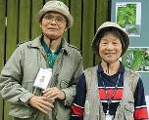
來到了這一站，就知道縱然是在明天過後，縱然是到了2012年，植物仍然會以十八般的武藝，想辦法活下去。靠著葉子的變身，或針狀葉、或捲鬚葉、或儲藏葉、或繁殖葉……等，以千面女郎之姿，任那konia也抓不住它。

6
第四站 | 葉來葉有勁 | 上午 | 家蔚及所有志工老師。
第四站 | 葉來葉有勁 | 下午 | 美香及所有志工老師。
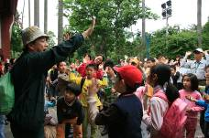
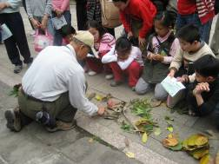
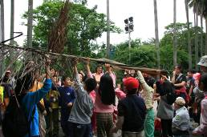
這是雄壯威武的一站，經過了上次的洗禮，帶隊老師個個有備而來，遊客們也雀躍無比，首先由駐站老師出一題，之後再請帶隊老師，針對自己那一隊的優勢各出一題，再由駐站老師出壓軸一題來一決勝負，過程中笑聲不斷，每個人聲廝力竭為自己的隊加油，也仔細的看遍所撿的葉子，深怕漏掉任一個能贏的機會。在最大的葉子中，三隊各得一分，因第一隊拿出了最大的掌狀棕櫚葉，

第二隊抬出了最大的羽狀椰子葉，

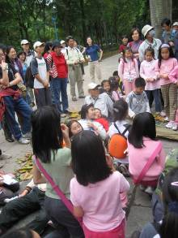
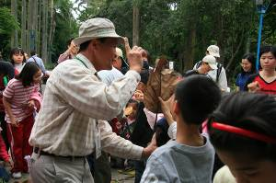
第三隊則在丁老師一聲令下，迅速的排出人造羽毛葉，為了爭取分數一個接一個，毫不猶豫往地上一攤，看得大家都傻眼了，當然也搏得了最佳創意獎一分。下午三隊人馬比得難分難解時，請福和老師來出關鍵一題，竟然是比看看誰的葉子被蟲子咬的面積最大?有小朋友情急之下自己動手製造咬痕，哈!當然逃不過福和老師的法眼。結果一出來，大家也心服口服的為勝方拍拍手、削蘋果、放煙火、送出國，送到那一國，送到夏威夷，阿羅哈去跳草裙舞。最後在旺旺老師的帶領下，黑的白的、白的黑的，bye~bye~閣再來。
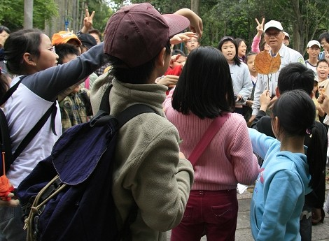
分享與感謝
- 謝謝范老師出借翻拍架，供活動道具用。
- 謝謝所有參與的志工老師，借著大家的情義相挺，成就了植物園這個溫暖的大家庭。
- 謝謝美香老師提供造型吸管做的毛毛蟲和海馬當禮物。
- 謝謝半日志工王弘倫和黃婉瑜，有你真好。
- 特別謝謝姿琇和南海老師，辛苦的為我們掌廚，並且補足了我們所沒有的菜餚，讓志工老師有均衡的營養，所以下午才有金鼎電池的身影。
- 有人說，人活著不單單靠食物，謝謝丁老師提供戀愛史，讓大家如癡如醉，重拾年少的情懷，也恍然原來每個人都踩著不同的步代，等待著另一半的到來。丁老師的親身體驗告訴我們，在失去燈火之後不必慌亂，因為還可以看見滿天的繁星，而淑華老師正是那最亮的一顆星。欲知詳情嗎? 請打www電視電火電冰箱。

ps.感謝美香、素華撰寫精彩生動文章。
感謝金敏、素華撰寫核稿及潤筆。
感謝周吉常、傅玲、素華、金敏、旺旺供提供寶貴相片。
感謝素芳篩選相片，為服勤工作日誌挑選最生動的畫面。
感謝每一位參與服勤的伙伴，植物園有您真好！

ps.感謝每一位參與服勤的伙伴，植物園有您真好！
美香、維英、素華敬上

台北植物園第一組部落格
http://tw.myblog.yahoo.com/alfa2009go/
990425植物園 (葉) 的假日導覽講解說
http://photo.pchome.com.tw/fuwangwu/0159/

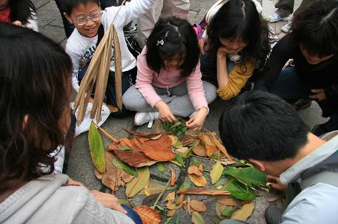

認真的孩童
最可愛!

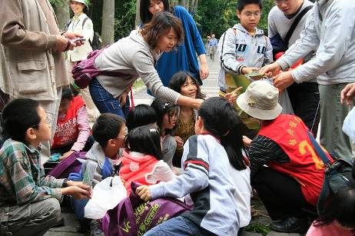

因為
有認真參與的家長…

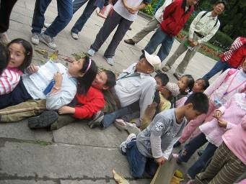

更重要的是
也要有創意的老師團隊!

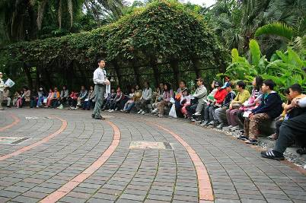
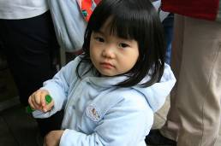

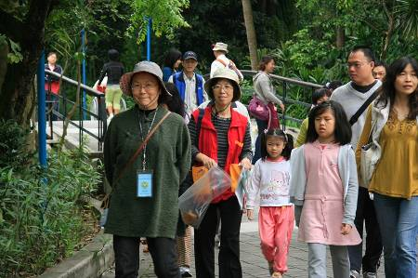

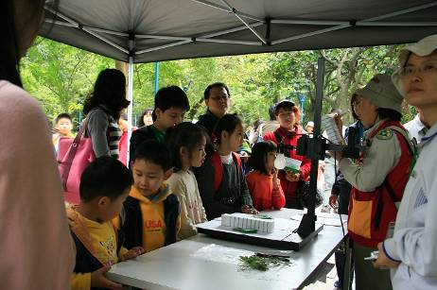

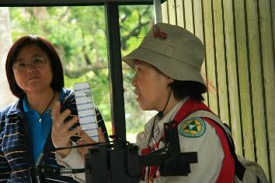

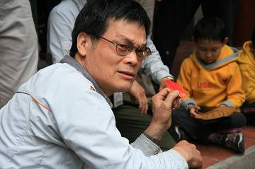
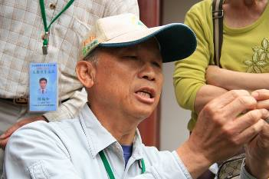

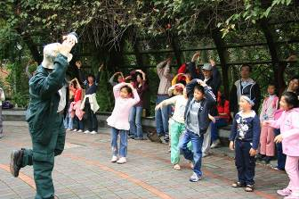
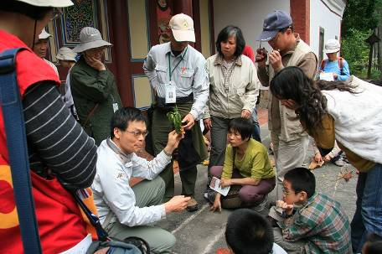


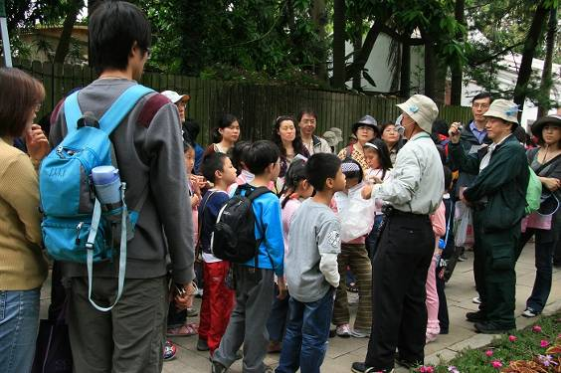

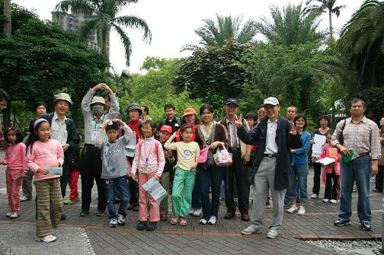
最少每個月
都要參加的活動
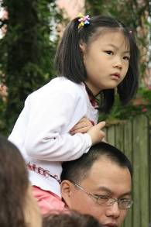
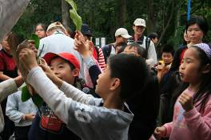

每個禮拜都有令人驚喜的活動

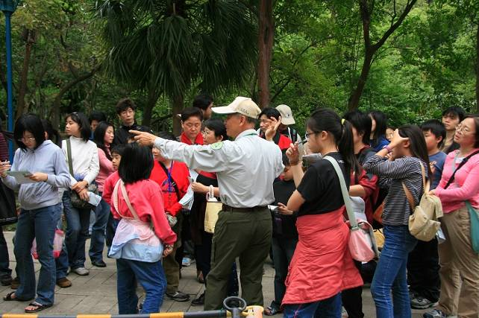

說得好Konia也抓不住它,
也抓不住這群老師……，因為也有Nikon、Canon、…^o^ !!!
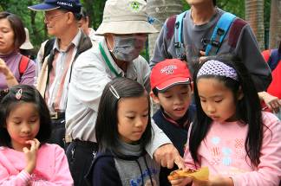
遠在馬祖的蔡蔡老師還不回來歸隊、還有還有……忙其他事務的老師們，也要抽空將您的身影留在植物園哦!
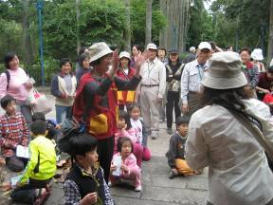

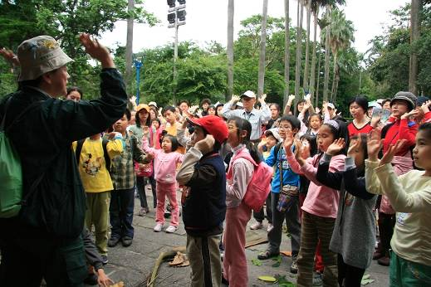
活動後還要整理”植物園”的儀容,真的是給你送出國。
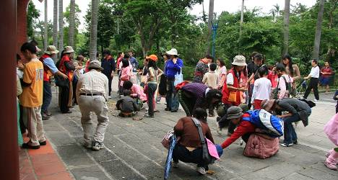

別忘了5月份主打題~花
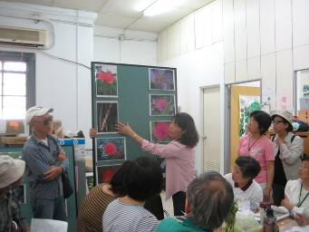

期待下個月的驚喜………

